Jeudi 16/04/2020 CM1-CM2

**Vocabulaire**

* Rituels : réponds sur ton cahier de brouillon ou à l’oral.
  + - Préfixe : avec les mots suivants, trouve le sens du préfixe et donne d’autres mots : **sur**humain, **sur**peuplé, **sur**naturel...
    - Etymot : ce mot vient du breton *bizou* qui signifie « *anneau »*. Il est formé à partir de *biz* qui veut dire « *doigt »*. Qui est-ce ?
    - Expression animaux : trouve la suite de cette expression « Avoir une mémoire d’......... » et donne son sens.
* Apprentissage : Je te propose pour ce dernier jeudi avant les vacances d’envoyer un message à l’élève de la classe qui te suit dans l’ordre alphabétique (des prénoms). Un CM1 envoie à un CM1, un CM2 à un CM2. Voici la liste des copains de la classe. A toi de les classer dans l’ordre afin de savoir à qui tu dois adresser ton message.

CM1 : Raphaël A., Andy, Juliette, Zoé, Anaïs, Ewen, Pauline, Arthur M., Tiago, Lola, Mattéo, Raphaël V.

CM2 : Léyonie, Calysté, Axel, Robin P., Arthur D., Luca, Emma, Enola, Nolan, Lula, Ilyane, Chloé, Robin P.

En milieu d’année, nous avons étudié le sens propre et le sens figuré.

Tu vas donc choisir une expression parmi celles de la liste jointe et l’illustrer (ci-dessous 2 modèles dont tu peux t’inspirer).

Ton message devra contenir : cette illustration (n’écris pas l’expression sur ton illustration pour que ce soit une devinette) et un message personnalisé.

Merci de jouer le jeu afin que chacun d’entre-vous reçoive un message !

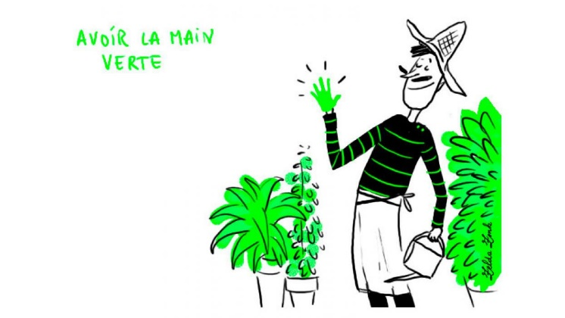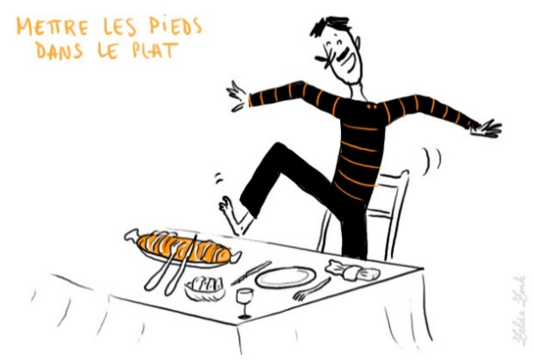

Et pour se détendre, une petite chanson d’Aldebert qui parle d’expressions dans le registre des animaux.

<https://greatsong.net/paroles-les-ani-mots-aldebert>

**Maths**

* Rituels : conversions des contenances (L, dL, cL, mL). Tu peux utiliser les tableaux de conversion (en PJ) pour t’aider. Complète les égalités :

42 L = ...................... dL 2 080 mL = ...................... dL

6 000 mL = ...................... L 770 dL = ...................... cL

CM2 : 75 dL = ...................... L 420 mL = ......................dL

* Calcul mental : Rappel de la technique de x11 : tu multiplies par 10 et tu ajoutes 1 fois le nb à multiplier par 11 [exemple : 7 x 11 = (7 x 10) + 7 = 77]

Rappel de la technique de x12 : tu multiplies par 10 et tu ajoutes 2 fois le nb à multiplier par 12 [exemple : 7 x 12 = (7 x 10) + (7 x 2) = 84]

CM1 : 7 x 11 = .............. 5 x11 = ............... 11 x 11 = ............ 32 x 11 = ..............

CM2 : 8 x 12 = .............. 3 x 12 = .............. 12 x 12 = ............ 43 x 12 = ..............

Divisions en ligne : tu présenteras le résultat comme dans l’exemple suivant :

25 : 4 🡪 25 = 4 x 6 + 1

CM1 : 19 : 3 🡪 19 = ......................... 33 : 8 🡪 33 = ....................... 57 : 7 🡪 57 = ........................

CM2 : 45 : 7 🡪 45 = ......................... 29 : 9 🡪 29 = ........................ 74 : 8 🡪 74 = ........................



* Apprentissage : codage/programmation.

Tu vas apprendre à coder des déplacements.

Petit rappel : tu as fait en CP ou CE des exercices comme celui-ci :

Aujourd’hui, tu vas utiliser ce principe mais en prêtant attention à l’orientation de l’objet à déplacer.

Pour commencer, tu trouveras ci-joint, un document avec 3 fiches de codage. Tu n’es pas obligé de les imprimer, tu peux écrire le codage sur ton ardoise et regarder la correction ensuite.

* + fiche 1 : plusieurs étiquettes des déplacements possibles : « avancer », « pivoter à droite », « pivoter à gauche ». Tu n’as rien à faire, juste à observer les déplacements possibles.
  + fiches 6 et 7 : le robot est placé face au bord. Il ne peut pas se déplacer en avançant dès le départ, tu dois le faire pivoter pour ensuite le déplacer jusqu’à sa base. Attention, ton codage est limité à 11 ordres (les 11 cases du haut de la page).

Ensuite, tu as besoin de télécharger une application gratuite sur tablette ou ordinateur : Tuxbot. Voici le lien :

<http://appli-etna.ac-nantes.fr:8080/ia53/tice/ressources/tuxbot/index.php>

* + Pour avoir quelques explications, tu peux cliquer sur le point d’interrogation orange. En bref, tu dois déplacer le pingouin jusqu’à un poisson (ou plusieurs selon les parcours) et tu as 4 flèches : « avancer », « reculer », « pivoter à droite », « pivoter à gauche ».
  + Dans les paramètres, bien sélectionner « déplacements relatifs » (mis par défaut) et « interface classique » (mis par défaut).
  + Sélectionner le « mode entraînement » (le bouton doit être vert).
  + Sélectionner le parcours 1, puis, cliquer sur « c’est parti ! » (Les parcours 1 et 2 sont très simples). Observe bien le sens des flèches que tu utilises selon l’orientation du pingouin. **Tu dois t’imaginer à la place du robot.**
  + A la fin d’un parcours réussi, clique sur la flèche bleue « suivant » pour tenter le parcours suivant.
  + Après plusieurs essais, si les parcours te semblent difficiles, tu peux sélectionner « interface alternative » qui permet de s’orienter par rapport au sens du pingouin.
  + Quand tu es arrivé au n°5 sans erreur, tu reviens sur la page de départ en cliquant sur la flèche bleue « retour » et tu désactives le « mode entraînement ». Et tu peux sélectionner le parcours 1. Ce mode permet de coder sans voir aussitôt le déplacement du pingouin ; tu ne le sais qu’à la fin de ton codage en appuyant sur « go ». Donc, **fais bien attention à l’orientation du pingouin.**
  + Tu as 20 parcours possibles.
  + A partir du 21, c’est à toi d’en créer un. Une fois créé, tu peux l’exporter et me l’envoyer pour que je puisse le proposer aux élèves de la classe.
  + Si tu es à l’aise, sélectionne « interface avancée » pour avoir la fonction « répéter le mouvement » (peut être utile lorsque tu as plusieurs fois de suite le même déplacement). A toi de tester pour comprendre le fonctionnement. Tu peux sélectionner le « mode entraînement » pour débuter avec ce paramétrage avancé. Puis, tu désactives ce mode pour anticiper les déplacements.

**Education Morale et Civique**

Les symboles de l’Union Européenne (U.E.).

Lis et réponds à l’oral aux questions des documents p.182-183 (ci-joints).

Petite vidéo pour résumer : <https://www.lumni.fr/video/c-est-quoi-l-union-europeenne-1>

**Expression écrite**

Ecris quelques lignes sur le sujet suivant : « Liste de ce que j’aimerais faire pendant les vacances ».

Présente bien ta liste en allant à la ligne pour chaque nouvelle idée et écris le petit tiret au début de chaque ligne.

Tu peux envoyer une photo de ton écrit par mail.

**Arts visuels**

L’illustration de l’expression imagée (voir vocabulaire).

**Corrections**

**Vocabulaire**

* + - Préfixe : sur = au-dessus, plus que.... Autres mots : surpuissant, surélevé, surréaliste...
    - Etymot : un bijou.
    - Expression animaux : « Avoir une mémoire d’**éléphant** » signifie avoir une très bonne mémoire.

**Maths**

Rituel : 42 L = 420 dL 2 080 mL = 20,8 dL

6 000 mL = 6 L 770 dL = 7 700 cL

CM2 : 75 dL = 7,5 L 420 mL = 4,2 dL

* Calcul mental :

CM1 : 7 x 11 = 77 5 x11 = 55 11 x 11 = 121 32 x 11 = 353

CM2 : 8 x 12 = 96 3 x 12 = 36 12 x 12 = 144 41 x 12 = 492

Divisions en ligne :

CM1 : 19 : 3 🡪 19 = 3 x 6 + 1 33 : 8 🡪 33 = 8 x 4 + 1 57 : 7 🡪 57 = 7 x 8 + 1

CM2 : 45 : 7 🡪 45 = 7 x 6 + 3 29 : 9 🡪 29 = 9 x 3 + 2 74 : 8 🡪 74 = 8 x 9 + 2

Apprentissage : document de correction des fiches 6 et 7 pour le codage ci-joint. Je ne pouvais pas tracer les flèches pour le déplacement « pivoter », alors j’ai écrit PG pour « pivoter à gauche » et PD pour « pivoter à droite »

**Education morale et civique**

Réponses aux questions des documents p.182-183 :

1/ Le drapeau de l’U.E. est bleu avec des étoiles jaunes.

2/ Au début, les pays fondateurs dont 6, puis 12, puis 15, puis 28 et 27. Donc, le nombre d’étoiles sur le drapeau n’est pas en rapport avec le nombre de pays membres. Les 12 étoiles sont le symbole de l’unité, la fraternité et la solidarité. Il représente la régularité et l’équilibre. On le retrouve notamment dans les 12 mois de l’année, les 12 heures du jour et de la nuit mais aussi dans les religions avec les 12 apôtres de Jésus, les 12 imams chiites et même la mythologie avec les 12 travaux d’Hercule, les 12 signes du zodiaque...

Elles sont disposées en cercle pour symboliser les concertations, les discussions communes, comme lorsqu’on discute tous autour d’une table.

3/ On peut trouver ce drapeau sur tous les monuments publics (mairie, école) de chaque pays européen, aux côtés du drapeau national.

4/ Malgré les différences de chaque pays membre, ces pays sont unis, solidaires.

5/ Avec des mains de toutes les tailles et de toutes les couleurs.

6/ Plusieurs brins de couleurs différentes entrelacés pour être plus forts, plus solides ensemble.

7/ Plus forts ensemble : à plusieurs, on a plus d’idées et plus de moyens pour avancer.

8/ Voici un lien pour une écoute : <https://www.youtube.com/watch?v=qWX5f0HTx8U>

9/ Cet hymne est sans paroles pour pouvoir être chanté dans toutes les langues de chaque pays membre. Beaucoup de paroles existent, en voici une en PJ.

**Art plastique**

Si tu n’as pas d’idées pour ton illustration, en voici quelques-unes en suivant ce lien :

<https://langue-francaise.tv5monde.com/decouvrir/voyager-en-francais/les-expressions-imagees-darchibald/les-expressions-francaises>